4.3. Здравоохранение (учреждения, обеспеченность)

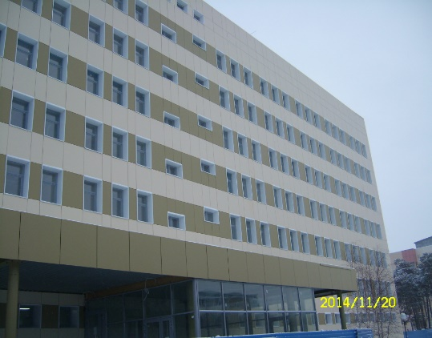
Основным учреждением здравоохранения в городе Когалыме является - БУ «Когалымская городская больница».
На 01.01.2022 в БУ «Когалымская городская больница» было развернуто 300 коек круглосуточного стационара, а с учетом коек отделения анестезиологии и реанимации – 306, в том числе за счет средств обязательного медицинского страхования (далее - ОМС) – 291 койка.
За счет средств бюджета Ханты-Мансийского автономного округа – Югры содержатся 10 коек наркологического профиля, 5 коек паллиативной помощи.
За счет средств бюджета Ханты-Мансийского автономного округа – Югры во всех отделениях также оказывается медицинская помощь пациентам, не застрахованным и не идентифицированным в системе ОМС.
Пропускная способность амбулаторно-поликлинических подразделений больницы составляет 1605 посещений в смену, в том числе:
- поликлиники по обслуживанию взрослого населения - 849 посещений в смену;
- детской поликлиники – 370 посещений в смену;
- отделения профилактических осмотров - 61 посещение в смену;
- женской консультации - 140 посещений в смену;
- противотуберкулёзного кабинета – 25 посещений в смену;
- стоматологической поликлиники - 160 посещений в смену.
Принцип работы поликлиник участково – территориальный.
С 01.10.2020 поликлиники работают в режиме 6-ти дневной рабочей недели с 08:00 до 20:00 часов (пн.-пт.), с 08:00 до 13:00 (сб.).
Всего функционировало 43 койки дневного стационара на 94 койко-места (в 2020 году – 90), из них по ОМС работает 33 койки,64 койко-места.
В дневных стационарах всех типов в рамках выполнения государственного задания пролечено 1 133 пациента, что на 240 пациентов больше чем в 2020 году. Увеличение количества пролеченных пациентов обусловлено открытием плановой помощи в дневном стационаре (гинекологические койки и педиатрические койки дневного стационара начали работать с мая 2021 года) в период снятия ограничительных мер по заболеваниям, вызванным новой коронавирусной инфекцией COVID-19.

